KANSER VE KAYGI (ANKSİYETE)

Kaygı (anksiyete), gerçek veya olası bir durum hakkında rahatsızlık, endişe veya korku hissetmek anlamına gelir. Kaygıyı fark etmek ve onu yönetmek veya daha da kötüye gitmesini önlemek için adımlar atmak önemlidir.
Genel olarak anksiyete, kanser teşhisi konan hastalar için yaygın bir sorundur. Tanı aşımasında, tedavi veya iyileşme sırasında farklı zamanlarda, kanser hastaları, aileleri ve bakıcıları korku ve endişeli hissedebilirler. Tedavi korkusu, doktor ziyaretleri ve testler de endişeye neden olabilir (kötü bir şey olacağı hissi).
Hasta olduğunuzda korkmanız normaldir. İnsanlar; kontrolsüz acıdan, ölmekten veya ölümden sonra olanlardan, sevdiklerine ne olabileceği de dahil olmak üzere pek çok durumdan korkabilir ve yine, bu duygular aile üyeleri ve arkadaşlar tarafından da deneyimlenebilir.
Anksiyetenin belirtileri ve semptomları şunları içerir:
-Endişeli yüz ifadeleri
-Kontrolsüz endişe
-Sorunları çözmede ve düşüncelere odaklanmada sorun
-Kas gerginliği
-Titreme
-Huzursuzluk
-Ağız kuruluğu
-Sinirlilik veya çabuk öfkelenme
Hasta ve bakıcı ne yapabilir?
Kanser hastaları ve bakıcılarının anksiyete belirtileri ve semptomları olabilir. Belirtiler ve semptomlar, günün çoğunda, neredeyse her gün meydana gelirse ve günlük aktivitelere müdahale ederse daha ciddi olabilir. Bu gibi durumlarda, akıl sağlığı değerlendirmesi için bir sevk yararlı olabilir.
Bazen, tüm belirtilere sahip olmasına rağmen, bir kişinin bu duyguları yaşadığını inkar edebileceğini unutmayın. Ancak sıkıntılı veya rahatsız hissettiklerini kabul

etmeye istekliyseler, terapi çoğu zaman yardımcı olabilir. Birbirinizi konuşmaya teşvik edin ama zorlamayın. Sizin veya endişeli kişinin sahip olabileceği duygu ve korkuları paylaşın. Birbirinizin duygularını dikkatlice dinleyin. Destek sunun, ancak duygularınızı inkar etmeyin veya küçümsemeyin. Üzgün ve hayal kırıklığına uğramanın sorun olmadığını unutmayın. Danışmanlık ve / veya destek grupları aracılığıyla yardım alın. Bazı psikoeğitimler yardımcı olabilir. Yoga gibi farkındalık etkinlikleri odaklanmaya yardımcı olabilir ve bazı kaygı düzeyleri için önerilir. Meditasyon, dua veya diğer manevi destek türleri yardımcı olabilir. Derin nefes alma ve gevşeme egzersizlerini deneyin. Gözlerinizi kapatın, derin nefes alın, her bir vücut parçasına odaklanın ve gevşetin, ayak parmaklarınızla başlayın ve başınıza kadar çalışın. Rahat olduğunuzda, sabahları kumsal veya bahar gününde güneşli bir tarla gibi hoş bir yer düşünmeye çalışın. Hafif yürüyüşten düzenli bir egzersiz rutinine kadar egzersiz, kaygıyı azaltmaya yardımcı olabilir. Sağlık ekibinizle anti-anksiyete veya anti-depresan ilaçların kullanımı hakkında konuşun.
Yapılmayacak şeyler:
Duygularınızı içeride tutmayın.
Hazır olmayan birini konuşmaya zorlamayın.
Korkulu veya endişeli hissettiğiniz için kendinizi veya başka bir kişiyi suçlamayın.
Korkuları ve endişeleri şiddetli olan bir kişiyle mantık yürütmeye çalışmayın.

Uzman Klinik Psikolog
Ceren Camadan Gümüş

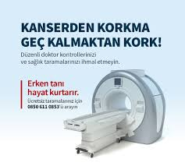
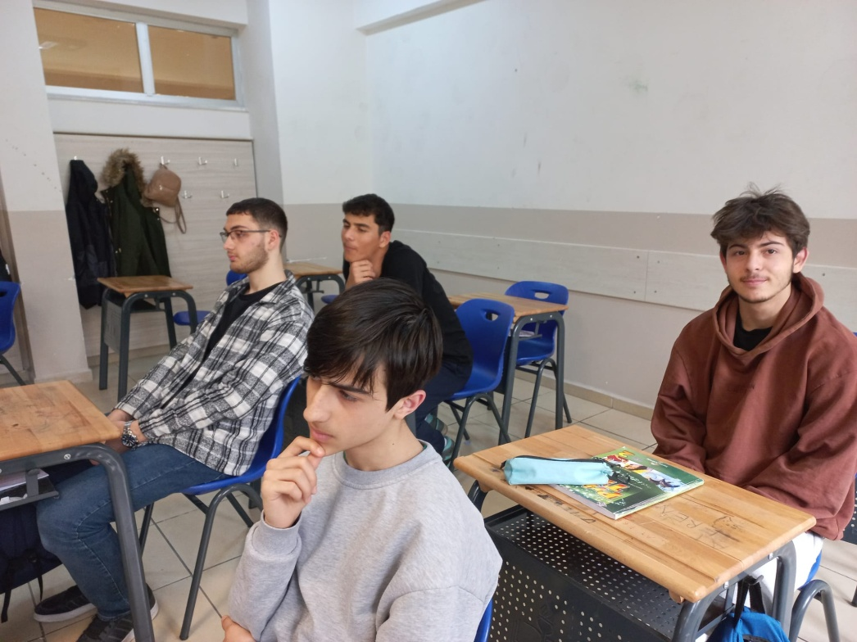

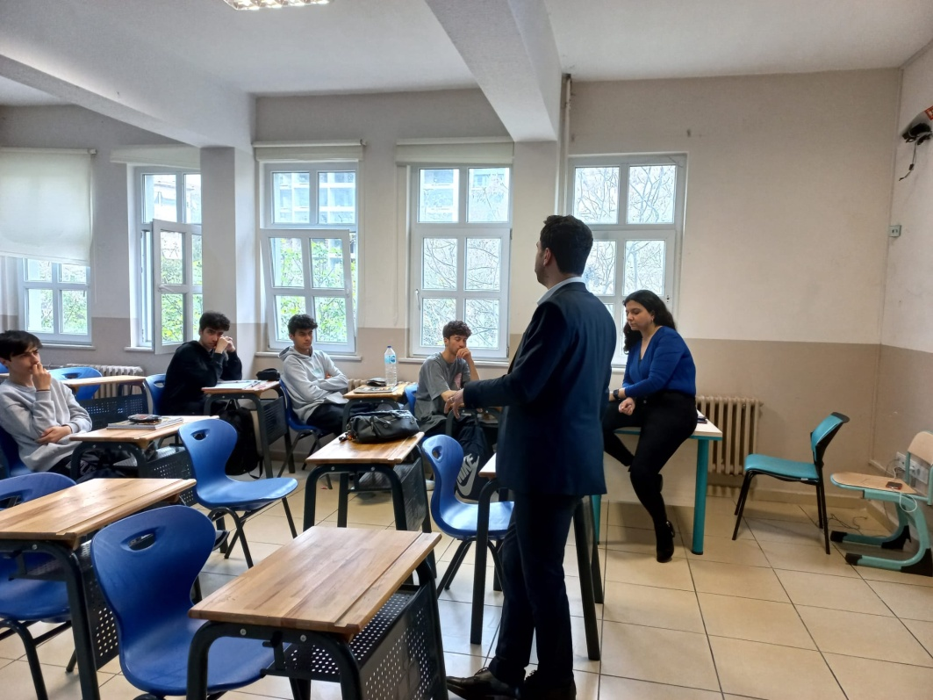

HAYAT ŞARKISI KANSER HASTALARINA HAYAT OLACAK
Her Dinleme Kanser Hastaları için Şifa Olacak
Türk müziğinin unutulmaz sesi Yeliz’in Türk Kanser Derneği için seslendirdiği Hayat Şarkısı kanser hastası çocuklar için bağışa dönüşüyor! Tüm müzik platformlarında yayınlanan şarkı için her bir tıklamadan platformlar aracılığıyla gelir elde edilecek. Sağlanan bu gelir Türk Kanser Derneği’ne aktarılacak ve kanser hastası çocuklar için kullanılacak. Türk Kanser Derneği Başkanı Burak Duruman, Sanatçı Yeliz, Söz Yazarı ve Besteci Tamer Gürsoy, Projenin yaratıcısı Suat Filiz ve klipte oynayan kanser hastası çocukların katılımıyla 20 Aralık salı günü Türk Kanser Derneği Merkez binasında bir lansman gerçekleştirildi. Dernek Başkanı Burak Duruman tarafından Proje yazarı Suat Filiz, Söz yazarı ve Besteci Tamer Gürsoy ve Sanatçı Yeliz’e plaketleri taktim edildi.
.Yeliz sözlerine şöyle devam etti: "Bu arada, şarkı arkadaşım Billur Kalkavan'ın rahmetli olduğu döneme denk geldi. Ben de çok fazla yaşayarak bu şarkıyı okudum. Zaten ben bütün şarkıları çok yaşayarak okuyorum ama buradaki mucizevi çocukları gördükten sonra, kendim de kanser tedavisi gördüğüm için ve çok yakın arkadaşımı da kaybettiğim için Türk Kanser Derneği için bu şarkıyı canı gönülden okudum. Lütfen herkes birer kere YouTube'dan dinlesin.
Sadece Türk Kanser Derneği için değil okullarda bile çocukların sevgiyi mutluluğu hissedebileceği, herkese hitap edebilecek bir şarkı."

